
A.I.P.A. – Associazione Italiana Associazione Italiana Imprese Federazione
Pesci ed Acquari Settore Animali Domestici Ornicoltori Italiani ONLUS

Roma, 14/03/2011

Prot. C.V. 14032011 Cites - Comunicato Stampa -

E’ PUBBLICATO IL DECRETO CITES- ALL. B

riguardante l’esclusione dall’obbligo di tenuta del registro di detenzione (o allevamento) per alcune specie . Si riferisce solamente a specie in Allegato B del Reg. (CE) n. 338/1997.

Le nostre Associazioni rendono noto il Decreto del 5 ottobre 2010 nella forma commentata e specifica per i detentori di uccelli da compagnia, poiché la forma del Decreto (concepito per fauna e flora) ed un grave errore nell’allegato 1 rischiano di rendere di difficile comprensione un atto che in realtà semplifica la vita degli allevatori e detentori di uccelli in all. B/CITES.
Sottolineato che da anni non veniva promulgato un decreto specifico per il nostro settore e che tale strumento ha una “forza di legge” nettamente superiore rispetto la semplice circolare, e che- quindi- si tratta di una novità molto positiva, il documento contiene decisioni molto interessanti per snellire l’attività del Ministero Ambiente/CITES, riguardanti i bisogni e le richieste degli allevatori sportivi e dei commercianti specializzati.

Ricordiamo che il sistema normativo vigente (europeo e nazionale) prevede per l’All. B tre strumenti:
-Marcaggio individuale, norma base: Reg (CE) n. 865/2006, art 66;
-Denuncia di nascita, norma base: L. 7 febbraio 1992, n. 150 e successive attuazioni e modificazioni;
-Registro di detenzione ( o d’allevamento), istituito con Decreto 8 gennaio 2002 (G.U n. 15 del 18 gennaio 2002).

Obiettivo del decreto, che è stato appena pubblicato e che stiamo illustrando, è escludere dall’obbligo del Registro di detenzione alcune specie, che si trovano in particolari condizioni
( “facilmente e comunemente allevate in cattività, il cui prelievo in natura risulta, in base ai dati disponibili, non significativo”) e con 2 vincoli: siano “denunciati”, cioè ne sia stata denunciata la nascita, e “marcati”, cioè anellati secondo norma.

Dunque, la semplificazione introdotta dal Decreto 5 ottobre 2010 riguarda l’esenzione di specie in All. B dal solo Registro d’allevamento.

Il Decreto procede per integrazione al decreto istitutivo del registro d’allevamento, precedentemente citato. Per le nostre necessità e per ottenere il massimo di chiarezza in una materia così ostica, che utilizza linguaggi spesso incomprensibili ai più, conviene assemblare materialmente ciò che dispone il decreto all’art. 1.” All’art. 3, comma 1 del decreto ministeriale 8 gennaio 2002 sono aggiunti i seguenti paragrafi: e),f),g),h), e i).”. Ai nostri associati interessa solamente il paragrafo e). Aggiungiamolo all’art. 3 citato ed otteniamo il nuovo art. 3 nella seguente forma (solo le parti di nostro interesse):
- Sono esclusi dall’obbligo della tenuta del Registro (di detenzione o allevamento):
a)-…….
b)-…….
c)-i soggetti (cioè le persone) detentori (allevatori e commercianti) di esemplari appartenenti a specie incluse nell’All. VIII del Reg. (CE) 1808/2001 della Commissione del 30/08/2001 e sue attuazioni e modificazioni, in conformità delle disposizioni dell’art. 32, comma 1, lettera a) dello stesso regolamento (CE). Disposizione preesistente: chiamiamola fascia “A”;
d)-……..
e)- i soggetti (cioè le persone) detentori (allevatori e commercianti) di esemplari appartenenti a specie di uccelli incluse nell’All. B del Reg. (CE) n. 338/1997 e s. a. e m., facilmente e comunemente allevate in cattività, il cui prelievo in natura risulta in base ai dati disponibili, non significativo, incluse nell’.Allegato 1 al presente decreto, purchè denunciati ai sensi dell’art. 8-bis della L. 7 febbraio 1992, n. 150 e marcati secondo modalità conformi alle disposizioni di cui all’art. n. 66, comma 2, del Reg. (CE) n. 865/2006.
Con provvedimento della Direzione Generale per la protezione della natura, previo parere della Commissione Scientifica CITES, sentito il Servizio CITES del Corpo Forestale dello Stato, sono apportate le necessarie modifiche e/o integrazioni all’elenco di cui all’Allegato 1 al presente decreto. Disposizione nuova: chiamiamola fascia “B”.

Queste sono le modificazioni di nostro interesse.

Rimaniamo sulle specie di uccelli e vediamo quali sono esclusi dall’obbligo del registro in base al decreto 5 ottobre 2010, che rimanda all’Allegato 1.
Questo va letto con grande attenzione, ma- soprattutto- con un bagaglio di conoscenze che ora forniamo.
-l’allegato 1 contiene un evidente refuso: indica la specie Agapornis roseicollis fra le specie incluse in All. B del Reg. (CE) n. 338/1997, mentre tale specie non è più in CITES da anni (Reg. (CE) n. 1332/2005 del 9 agosto 2005). Dunque tale specie va depennata: vedremo come formalmente modificare in modo ufficiale il decreto. Il refuso è già stato segnalato al Ministero ambiente/CITES.
-l’allegato 1 indica 6 (tolto il roseicollis) specie: sono solo quelle già da tempo approvate dalla Commissione scientifica, ma non ancora formalizzate dal Ministero ( si attendeva appunto il “veicolo” decreto). I realtà, in tempi recenti, la Commissione ha approvato la nostra richiesta motivata di altre 11 specie, mentre altre 6 andranno nella prossima riunione della Commissione . Dunque , si sta parlando di un totale di 17 (certe) più altre 6
( dipendono dalla Commissione).

Un altro elemento innovativo importante introdotto dal decreto, ci verrà subito in aiuto per incrementare rapidamente l’elenco di Allegato 1: per modificare tale elenco non è necessario un nuovo decreto ma è sufficiente un provvedimento amministrativo della Direzione Generale del Ministero. Per capirci bene: il percorso del decreto per arrivare alla pubblicazione è durato 6 mesi, attraverso altri ministeri, Corte dei Conti, tipografia…. Tutto questo, in base alla disposizione contenuta nel decreto 5 ottobre 2010, art. 1, paragrafo “e”, ultimo comma non sarà più necessario.

Infine, ultimo commento : si conferma che , mentre il Registro di detenzione perde importanza, importanti rimangono la Denuncia di nascita e- soprattutto- il marcaggio, che sono strumenti insostituibili per ogni allevatore minimamente efficiente.

Ribadiamo il valore assoluto del marcaggio: il paragrafo “c” dell’art. 3 lo mostra in modo inequivocabile. Marcato ? sì, allora hai ulteriori semplificazioni.
Su questa linea le 3 Associazioni si sono mosse e si muoveranno nei confronti del Ministero.
E’ opportuno che i detentori/allevatori facciano altrettanto, senza incertezze .
Segnaliamo anche la condizione posta per inserire soggetti nella corsia “preferenziale” che esclude dall’obbligo del Registro di detenzione: le Specie “siano facilmente e comunemente allevate in cattività…”. Questo esclude, ragionevolmente il prelievo in natura.
Poiché tocca a noi fornire “i dati disponibili” per dimostrare questa condizione, è evidente l’importanza di rendere disponibili – attraverso Associazioni. Federazione, Club i dati sulla consistenza degli allevamenti e sulle nascite. Ancora una volta riscopriamo sul piano pratico l’importanza del censimento spontaneo per le specie protette.

Denuncia nascita, marcaggio, dati su allevamento in cattività sono gli strumenti con cui semplificare la gestione della detenzione e commercio delle specie in All. B, dopo le aperture di questo decreto.

Ci sono ora le condizioni per fare un balzo nella chiarezza sulla detenzione di un certo numero di specie di All. B. Abbiamo parlato, nell’illustrare l’art. 3 ora modificato, di Fascia ”A” e Fascia “B”.

FASCIA “A”:
- Riferimento: All. VIII del Reg. (CE) n. 1808/2001
- Unico obbligo: marcaggio a norma (no denuncia nascite, no registro detenzione/allevamento)
- Specie: Piccione Selvatico (Columba Livia); Cardinalino del Venezuela (Carduelis cucullata); Kakariki Fronte Rossa( Cyanoramphus novaezelandiae); Parrocchetto del Cappuccio ( Psephotus dissimilis)

FASCIA “B”:
- Riferimento: “specie di All. B comunemente e facilmente allevate in cattività”
- Obbligo: Denuncia nascita e marcaggio a norma
- Specie: Agapornis fischeri, Agapornis personata, Nandayus nenday, Neophema elegans, Padda oryzivora; Poephila cincta.
Più le altre specie (totale 11) approvate dalla Commissione scientifica ed in attesa di inserimento
nell’allegato 1
Infine, altre 6 specie in esame da parte della Commissione scientifica.

Confermiamo che l’Agapornis roseicollis non è sottoposto a vincoli poiché non è più in CITES da 5 anni.

Si tratta, come gli associati possono vedere, di importanti modifiche, conseguenti ad analisi congiunte, realizzate in un clima di proficua collaborazione fra le organizzazioni AIPA,AISAD e FOI-Onlus con il Corpo Forestale dello Stato, e con il Servizio CITES Centrale.
Il nostro auspicio è che questo clima prosegua anche con la nuova dirigenza appena insediata al Ministero e che fin dai prossimi giorni sia possibile riprendere il lavoro, affrontando anche la regolamentazione delle specie in All. A

Il presidente AIPA Il presidente AISAD Il presidente FOI
Valeria Giberti Virgilio Camillini Salvatore Cirmi
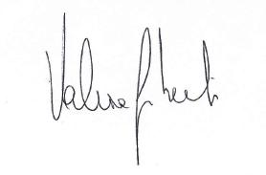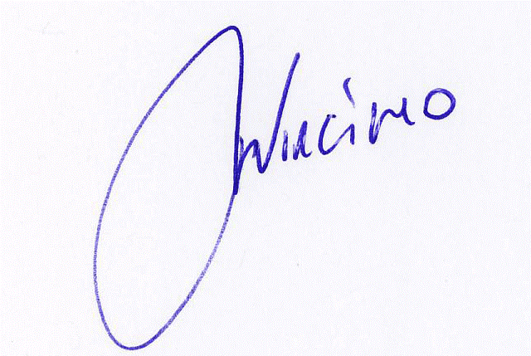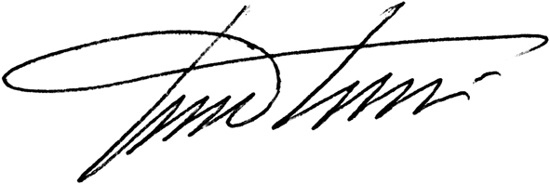
^{Roma, 14 marzo 2011}

